Prosedur Mengolah Data, Kompilasi Hasil Penilaian Data, Mengisi Data Ke dalam Penilaian Perkembangan Anak Usia Dini di TK Al-Fadlillah Depok Jogjakarta

Maria Ulfa
FITK, Universitas Islam Negeri Sunan Kalijaga Jogjakarta
email: mhariyahulfah98@gmail.com

Abstract [Times New Roman 10CetakTebal dan Miring]
Data processing procedures are not only carried out in elementary school educational institusions, but Early Childhood Education institutions also have dta processing procedures, data compilation, and fill in data into assessments. So far many schools still do not understand correctly the assessment made or created and educators do not know for sure each aspek of specific child development. So this study aims to find the meaning of data processing procedures and data compilation to determine each stage of child development. Have you achieved yaour learning goals or not. Therefore this reseach uses a descriptive qualitative approach to the research technique through observation or interviews and documentation conducted at Al-Fadlillah Kindergarten Maguwoharjo, Depok Sleman, Jogjakarta. Data processing procedures are the steps in collecting each assessment both weekly, monthly, and annual daily assesments. The assessment is obtained from the work of anecdotal notes, checklists, portofolios and so on by marked BB, MB, BSH and BSB. After compiling the data the educator then fills in the data in the assessment of early childhood development.
Keywords: procedures for processing data, compiling data, filling data into developmental assessment.

Abstrak [Times New Roman 10CetakTebal dan Miring]
Prosedur mengolah data tidak hanya dilakukan di lembaga pendidikan sekolah dasar, namun lembaga pendidikan anak usia dini juga memliki prosedur pengolahan data, kompilasi data, dan mengisi data ke dalam penilaian perkembangan anak. selama ini banyak sekolah yang masih belum memahami secara benar penilaian yang dilakukan atau diterapkan dan pendidik tidak mengetahui pasti setiap aspek perkembangan anak secara spesifik sehingga penelitian ini bertujuan untuk mencari makna dari prosedur pengolahan dan kompilasi data untuk mengetahui setiap tahapan pekembangan anak apakah sudah mencapai tujuan pembelajaran. Oleh sebab itu penelitian ini menggunakan pendekatan kualitatif metode deskriptif, teknik penelitiannya melalui observasi, wawancara dan dokumentasi yang di lakukan di TK Alfadlillah, Maguwoharjo, Depok Sleman Jogjakarta. Prosedur pengolahan data merupakan langkah-langkah dalam mengumpulkan setiap penilaian baik penilaian harian, mingguan, bulanan maupun tahunan. Penilaian tersebut diperoleh dari hasil karya, catatan anekdot, ceklis, fortorolio dan lain sebagainya, dengan diberi tanda BB, MB, BSH dan BSB. Setelah melakukan kompilasi data, selanjutnya pendidik mengisi data tersebut kedalam penilaian perkembangan anak usia dini.

Kata Kunci: Prosedur Mengolah Data, Kompilasi Data, Mengisis Data Ke Dalam Penilaian Perkembangan Anak

A. PENDAHULUAN
Anak usia dini mengalami pertumbuhan dan perkembangan yang sangat pesat. Terdapat banyak aspek yang harus dikembangkan, yakni perkembangan nilai agama dan moral, fisik motoric, kognitif, bahasa, social emosional, dan seni. Perkembangan ini kemudian di stimulasi saat anak berada di lingkungan sekolah. Sehingga disekolah Taman Kanak-kanak guru memiliki penilaian sebagai tolak ukur perkembangan anak. anak yang aspek perkembangannya terus berkembangan sesuai tahaan usianya, dapat di berikan tanda bintang 4, 3, 2, dan 1. Semakin rendah bintang yang diperoleh maka aspek perkembangan anak memerlukan perhatian khusus.
Penilaian merupakan suatu proses pengumpulan, pelaporan, dan penggunaan informasi tentang hasil belajar peserta duduk dengan menerapkan prinsip-prinsip penliaian, pelaksanaan berkelanjutan, bukti-bukti autentik, akurat, dan konsisten (Mulyasa. 2017). Terdapat banyak macam penilaian untuk melihat sejauh mana perkembangan anak. salah satu diantaranya penilaian berbentuk ceklis, penilaian forto folio dan lain sebagainya. Yang kemudian penilaian tersebut di olah dan di kumpulkan menjadi satu.
Pengolahan dan kompilasi data merupakan suatu metode yang dilakukan setiap pendidik anak usia dini, untuk mengumpulkan hasil setiap proses belajar mengajar yang dilakukan. Hal ini dilakukan supaya mengetahui perkembangan dan pertumbuhan dari 6 aspek sesuai dengan tahapan usia anak. utamanya untuk mengetahui hasil yang dicapai setelah anak memperoleh stimulasi pembelajaran.
Pengolahan dan kompilasi dapat terjadi karna adanya penilaian yang dilakukan setiap hari oleh pendidik. Penilaian merupakan tolak ukur bagi seorang pendidik untuk mengetahui aspek-aspek perkembangan anak. melalui beberapa persiapan yang di lakukan diantaranya, RPPH (Rencana Pencapaian, Perkembangan, Harian), Ceklis, Catatan Anekdot, dan Hasil Karya. Penilaian yang digunakan oleh guru untuk mengamati setiap kegiatan yang dilakukan oleh anak.
Sekolah pada umumnya tidak menggunakan semua penilaian yang disarankan oleh perintah hal ini sesuai dengan situasi dan kondisi sekolah serta kebutuhan sekolah. Tidak dapat dipungkiri tidak dipakainya beberapa penilaian tersebut karna pendidik akhirnya terfokus pada cara menilai anak bukan pada menstimulus perkembangan anak. sehingga untuk memudahkan melihat hasil yang telah tercapai terdapat prosedur pengolahan data, kompilasi data dan cara memasukan aspek perkembangan terhadap anak usia dini.
faktor yang dapat mempengaruhi tumbuh kembang anak yaitu guru, orangtua dan lingkungan. Guru dalam menilai anak berbeda dengan orang dewasa (Novianti, Puspitasari, and Chairilsyah n.d.). tentu melihat latar belakang anak juga, karena tidak semua anak mendapatkan apa yang seharusnya di dapatkan. Sehingga pendidik memiliki peran penting untuk menilai setiap prilaku anak. supaya data tersebut dapat diolah dan kumpulkan menjadi satu kesimpulandari seluruh penilaian yang disebut dengan dikompilasi data.
Penelitian ini dilakukan untuk mengetahuii proses pengolahan data, kompilasi, dan mengisi data ke dalam penilaian perkembangan anak. kapan pendidik melakukan 3 hal tersebut dan bagaimanakah cara melakukan 3 aspek tersebut di TK Al-fadlillah.

B. METODE PENELITIAN
Penelitian ini menggunakan pendekatan kualitatif, karena peneliti ingin menemukan sebuah makna dari pengolahan, kompilasi dan cara memasukan penilaian danlam aspek perkembangan anak. metode yang digunakan ialah deskriptif yang berarti gambaran dari apa yang dilakukan lembaga TK Al-Fadlilah (Sugiyono 2015). Adapun yang menjadi subjek penelitian ini ialah pendidik dan anak didik. Objek penelitian ini proses pengolahan data, kompilasi data, dan cara memsukan penilaian dalam aspek perkembangan anak.
Teknik yang digunakan dalam penelitian ini alah observasi, yang berarti mengamati setiap proses belajar mengajar di kelas hingga guru menilai anak, kedua; wawancara, ketikapeneliti kurang puas dengan hasil pengamatan maka bertanya langsung kepada guru yang bertugas, ketiga dokumentasi, ialah teknik yang menjadi penguat yang bisa diperoleh alam bentuk dokumen, foto, artefak dan lain sebagainya.

C. HASIL DAN PEMBAHASAN
Pengolahan data di lakukan setiap ahir bulan di lembaga pendidikan anak usia dini untuk memudahkan guru mengetahui setiap aspek perkembangan anak yang telah dan belum tercapai. Apakah hasil yang di inginkan sesuai dengan tujuan pembelajaran. Pengolahan data ini tentu dapat dilakukan setelah adanya penilaian-penilaian terhadap anak. penilaian yang di maksud disini merupakan proses pengukuran terhadap hasil dari kegiatan belajar anak.
Penilaian kegiatan belajar di PAUD menggunakan penilaian autentik. Penilaian autentik merupakan penilaian dari proses kegiatan belajar untuk mengukur tingkat pencapaian kompetensi sikap spiritual, sosial, pengetahuan, dan keterampilan (Pedoman Penilaian Kemendikbud. 2015: 1). Penilaian adalah proses pengumpulan dan pengolahan informasi untuk menentukan tingkat pencapaian perkembangan anak. Penilaian proses pembelajaran dan instrumen proses hasil belajar dengan model bermain di PAUD disesuaikan dengan indikator pencapaian perkembangan anak dan mengacu pada standar penilaian (Rosyid Ridho, dkk. 2016: 67). Menurut Morrison, ciri-ciri penilaian autentik adalah:
“Pertama; Berdasarkan kurikulum; anak dinilai berdasarkan apa yang mereka pelajari dan kerjakan. Kedua; Merupakan proses kerja sama dalam melibatkan anak, guru dan orang tua yakni dalam proses penilaian yang kooperatif dan kolaboratif; tujuannya; adalah membuat penilaian yang berpusat pada anak. 1) Merupakan bagian dari proses belajar. 2) Menilai anak secara menyeluruh, bukan hanya dari penguasaan keterampilan. 3) Penilaian yang berkelanjutan sepanjang tahun ajaran. 4) Menilai anak dan karya mereka yang sebenarnya dengan menggunakan contoh karya, portofolio, performa, jurnal, proyek, dan observasi guru. 5) Mempertimbangkan kebutuhan khusus menyangkut bahasa, budaya dan kebutuhan khusus lainnya. 6) Menggunakan sejumlah cara yang berbeda untuk menentukan prestasi anak dan apa yang mereka ketahui dan mampu lakukan”. (Zahro, Ifat Fatimah. 2015:97)
“Terdapat empat jenis penilaian yang dilakukan oleh guru, yaitu penilaian harian, penilaian mingguan, penilaian bulanan dan penilaian yang merupakan pelaporan dan hasil akhir yang diperoleh anak selama satu semester” (Fitri Anisa. 2013: 10).
Penilaian harian ialah guru melihat setiap perilaku anak selama proses pembelajaran berlangsung sesuai dengan indikator pencpaian perkembangan anak. guru melihat apakah anak sudah memakan makanan bergizi, terbiasa hidup sehat, terbisa membaca doa sebelum dan sesudah melakukan sesuatu, mengucapkan salam, mengucapkan terimakasih, terbiasa hidup sehat, dapat menjaga diri sendiri, bisa menunggu giliran dengan baik, mengenal prilaku sopan dan santun, mengenal anggota tubuh dan fungsinya, mengenal bentuk dan warna yang ada di lingkungannya, dan indikator lainnya.
Apakah anak tergolong belum berkembang, mulai berkembang, berkembang sesuai harapan, berkembang sangat baik. Guru akan melakukan penilaian setiap harinya dalam lembar RPPH yang telah dibuat. Penilaian mingguan merupakan kumpulan dari penilaian selama 6 hari yang sudah dilakukan oleh guru sehingga guru dapat mengetahui tingkat pencapaian anak apakah minggu pertama anak mencapai kemampuan BB, MB, BSH, BSB. Indikator yang diamati seperti; berprilaku yang mencerminkan sikap jujur, berprilaku perduli dan mau membantu temannya, melakukan kegiatan beribadah, dan pencerminan sikap estetika.
Penilaian bulanan merupakan kumpulan dari penilaian mingguan yang sudah di rekap melalui kegiatan harian. Penilaian yang telah di rekapita dari penilaian bulanan maka diakan dikumpulkan pada akhir semester yang di sebut LPPA (laporan pencapaian perkembangan anak). laporan ini di peroleh melalui catatan anekdot, wawancara, observasi, hasil karya, analisis dan portofolio. Guru mengumpulkan semua dokumen yang ada lalu di data tersbut di olah dibentuk deskripsi akhir sebagai pelaporan akhir.

Prosedur Pengolahan Data
Langkah pengolahan data dilakukan untuk memberi makna kepada data yang telahterkumpulkan dan dibersihkan. Jenis pengolahan yang dapat dilakukan terhadap sekumpulan data bermacam-macam, ada yang bersifat statis dan ada yang bersifat non statis. Jenis pengolahan bagaimana yang harus kita lakukan pada suatu ketika ditentukan oleh yang kita kehendaki dari kumpulan data tadi (M. Buchori. 48). Kegiatan pembelajaran akan terus berlangsung demi tercapainya perkembangan anak yang optimal sehingga untuk mengetahui apakah anak mencapai perkembangan tersebut atau tidak memerluka pengolahan data, hal ini tentu memerlukan beberapa langkah sebagai berikut: Pertama; Mengumpulkan seluruh Rencana Pelaksanaan Pembelajaran Harian (RPPH) di satukan berdasarkan indikator dari Kompetensi Dasar (KD). Melalui RPPH guru dapat menilai anak berdasarkan tema yang di pelajari dalam bentuk materi yang kemudian kemampuan anak ditandai menggunakan ceklis atau bentuk lainnya. Sehingga untuk dimasukkan kedalam penilaian bulanan cukup melihat indikator dari KD yang tertera dalam penilaian perkembangan umum.
Apabila dalam indikator anak mendapat capaian lebih tinggi dari sebelumnya walaupun indikator sama maka yang di gunakan capaian akhirnya. Kedua; Seluruh kemampuan anak dianalisis, berdasarkan setiap kegiatan yang telah dicapai oleh anak. hal ini di lakukan untuk mengetahui apakah anak pengetahuan anak termasuk dalam kategori Belum Berkembang (BB), Mulai Berkembang (MB), Berkembang Sesuai Harapan (BSH), Berkembang Sangat Baik (BSB). Dalam buku pedoman penilaian pendidikan anak usia dini;
“BB artinya belum berkembang, bila anak melakukannya harus dengan bimbingan atau dicontohkan oleh guru; MB artinya mulai berkembang: bila anak melakukannya masih harus diingatkan atau dibantu oleh guru; BSH artinya berkembang sesuai harapan, bila anak sudah dapat melakukannya secara mandiri dan konsisten tanpa harus diingatkan atau dicontohkan oleh guru; BSB artinya berkembang sangat baik, bila anak sudah dapat melakukannya secara mandiri dan sudah dapat membantu temannya yang belum mencapai kemampuan sesuai dengan indikator yang diharapkan”.
Misalnya; kemampuan Aisyah dalam berhitung menggunakan jari: BB, BB, MB, MB, BSH. Maka Aisyah mengarah pada BSH. Ketiga; Memudahkan menentukan kemampuan anak sebaiknya guru merujuk pada rubrik dan/ instrumen penilaian hasil kemampuan anak. keempat; untuk memudahkan menentukan kemampuan anak sebaiknya guru merujuk pada Rubrik Penilaian. Kelima; Kumpulan semua data anak yang diperoleh dari ceklis, catatan anekdot, dan hasil karya untuk diolah, berikut contoh-contohnya:

Tabel 1 contoh Hasil Karya anak
No | Kompetensi dan Indikator | Hasil Karya | Capaian Perkembanga
1 | 2.3  Memiliki perilaku yang mencerminkan sikap kreatif | 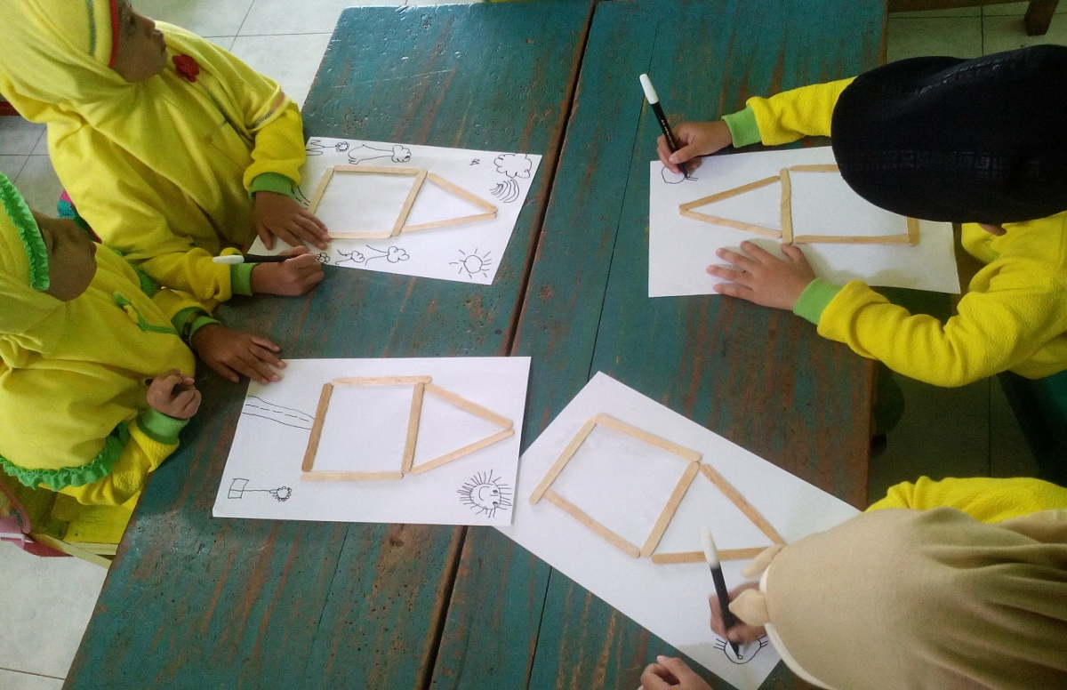 | BSH
2 | 4.15  Menunjukkan karya dan aktivitas seni dengan menggunakan berbagai media | 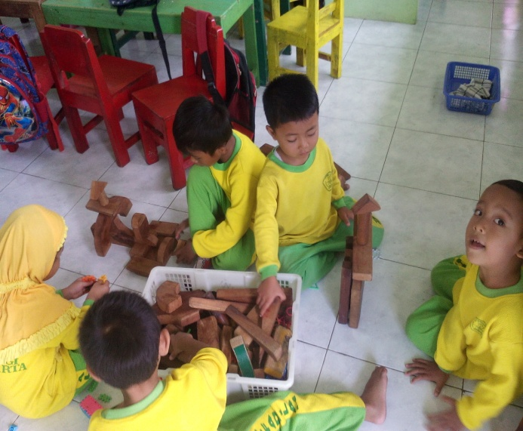 | BSH
 | 3.3-3.4  Terampil menggunakan tangan kanan dan kiri dalam berbagai aktivitas. | 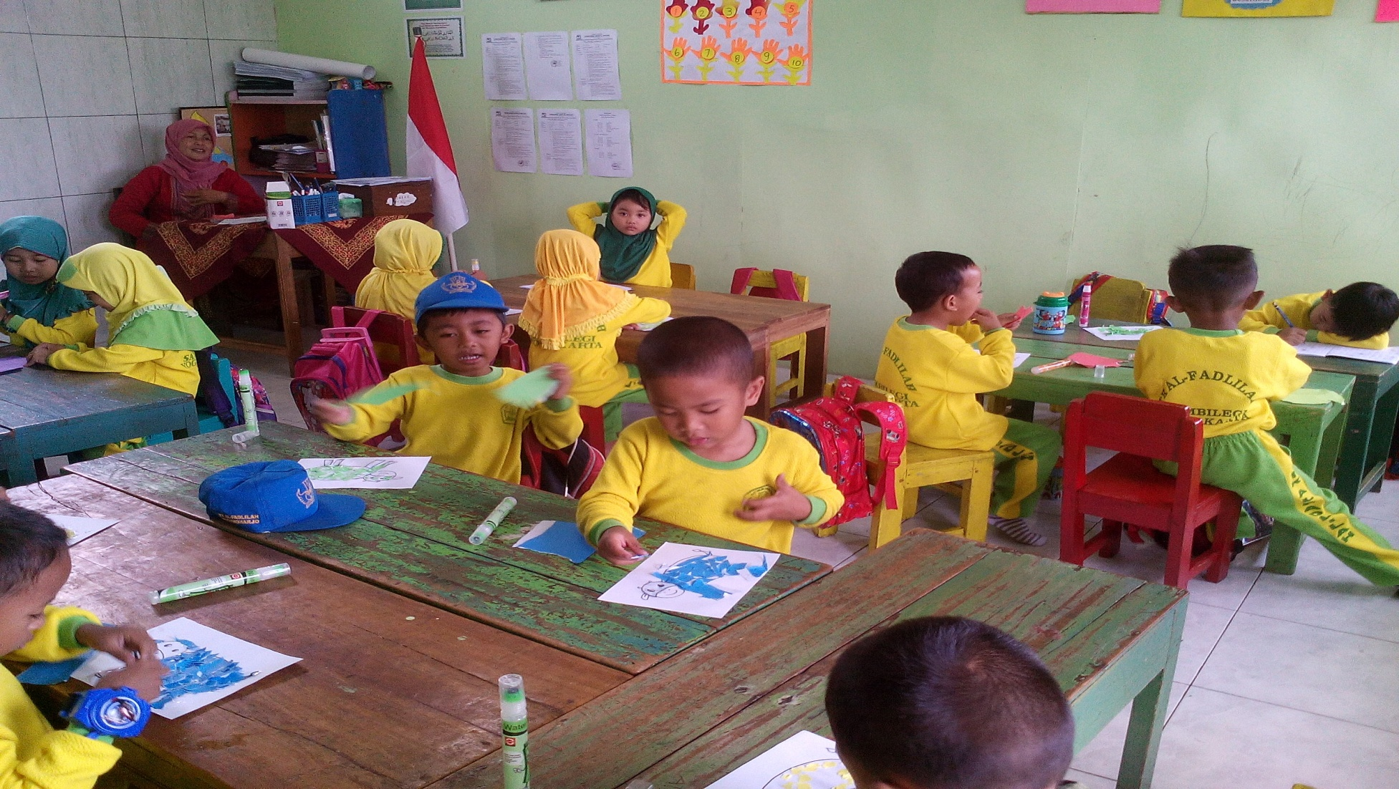 | BSH

Hasil karya adalah hasil kerja anak didik setelah melakukan suatu kegiatan dapat berupa pekerjaan motorik halus, seni, atau tampilan anak, misalnya: gambar, lukisan, melipat, kolase, hasil guntingan, tulisan/coretan-coretan, hasil roncean, bangunan balok, tari dan lain sebagainya. Rambu-rambu membuat hasil karya anak; 1) tuliskan nama, tanggal hasil karya tersebut dibuat. 2) perhatikan apa yang sudah dibuat oleh anak dengan teliti. 3) tanyakan kepada anak apa yang terlihat oleh guru, tidak menggunakan pikiran atau kesimpulan. 4) tuliskan semua yang dikatakan oleh anak untuk mengkonfirmasi hasil karya anak supaya guru bisa membuat interpretasi karya tersebut sesuai dengan kemmapuan anak. 5) dari hasil catatan guru akan terlihat Kompetensi Dasar apa saja yang muncul dari hasil karya anak (Zahro, Ifat Fatimah. 2015).
Guru semestinya selalu memperhatikan setiap karya yang di buat oleh anak, dari karya tersebut maka guru akan mendapat lebih banyak informasi terkait kemampuan anak dalam perkembangannya. Hubungkan dengan indikator dan KD, dan tuliskan setiap capaian perkembangan anak terhadap karya tersebut. Imajinasi saat membuat karya biasanya lebih terlihat sehingga anak mampu melakukan sesuatu lebih baik dan sesuai dengan apa yang diharapkan dalam tujuan pembelajaran.
Penilaian yang digunakan tidak hanya dari hasil karya anak tetapi juga terdapat catatan anekdot yang digunakan untuk mencatat seluruh fakta, menceritakan situasi yang terjadi, apa yang yang dilakukan dan dikatakan anak. catatan anekdot merupakan jurnal kegiatan harian anak yang memungkinkan untuk mengetahui perkembangan anak yang indikatornya tercantum atau tidak pada RPPH.
Hal hal pokok yang dicatat dalam catatan anekdot meliputi nama anak yang dicatat perkembangannya, kegiatan main atau pengalaman belajar yang diikuti anak dan perilaku, termasuk ucapan yang disampaikan anak selama berkegiatan. Catatan anekdot ini dituliskan sesuai dengan apa yang dilakukan anak secara objektif, akurat, lengkap dan bermakna tanpa ada penafsiran subjektif dari guru. Akurat (tepat)|, objektif (apa adanya, tanpa memberi label misalnya; cengeng, nakal, malas), spesifik (khusus/tertentu), sederhana (tidak bertele-tele), dan catatn guru terkait indikator yang muncul dari perilaku anak.
Jika guru sedang sibuk dan tidak memiliki waktu untuk memperhatikan anak secara intens maka guru dapat menangkap beberapa aktivitas anak yang bermakna dan mencatatnya walaupun berbntuk orat-oret dengan kode atau singkatan sebagai mengingat.
Berikut adalah contoh catatan anekdot yang di lakukan oleh guru berbentuk tulisan:
Table 2. Data Dari Catatan Anekdot
Nama : Raisa
Periode: bulan februari
Kelas : TK A
Tahun : 2019
Tanggal | Peristiwa/perilaku | KD & Indikator | Capaian Perkembangan
2 februari | Setiap hari Raisa membawa bekal makanan di dalamnya selalu terdapat sayur. Raisa selalu menghabiskan sayur yang di bawa setelah itu dia meminum susu. Saat temannya membawa bekal yang tidak disukai temannya memberikan lauk itu kepada raisa dan guru mengajarkan dia supaya mengucapkan terimakasih, raisa pun mengucapkan terimakasih kepada temannya. | 2.1 makan makanan bergizi  2.10. mengucapkan terimakasih | BSH  MB
9 februari | Setiap hari sabtu sekolah menyediakan makan dan minum susu gratis. Saat akan mengambil air susu Raisa selalu menunggu di belakang temannya tanpa meminta temannya untuk cepat. | 2.7 sikap mau menunggu giliran  2.6. mengatur diri sendiri | MB  BSH
18 februari | Disaat guru bernyanyi anggota tubuh Raisa selalu mengarahkan tangannya pada apa yang disebutkan oleh guru misalnya manusia bisa melihat Raisa memegang matanya dll. | 3.3. mengenal anggota tubuh untuk, fungsi dan gerakannya | BSH

Catatan anekdot ini merupakan teknik pengumpulan data yang bersifat pengamatan, akan tetapi teknik penilaian ini jarang dilakukan oleh guru karena belum memahami dalam mengamati anak didik dan kesulitan dalam mencatat peristiwa yang betul-betul bermakna.
TK Al-fadlillah menggunakan catatan anekdot ini sesuai dengan hasil wawancara yang dilakukan peneliti terhadap salah satu guru di TK tersebut mengatakan bahwa “catatan anekdot ini kami lakukan untuk mencatat setiap kegiatan yang jarang dilakukan oleh anak didik dan hal ini tidak selalu terjadi setiap hari pad anak yang sama tetapi bisa berubah-berubah. Mengingat kondisi anak yang tidak mesti terus melakuakn keslahan atau tidak patuh pada guru dan biasanya karakter anak yang seperti ini ada dalam kurun waktu 2 hari sekali dan seterusnya.
Petunjuk-petunjuk saat membuat catatan anekdot ialah: 1) terdri atas kata-kata yang menggambarkan situasi/peristiwa yang sebenarnya, 2) mencatat peristiwa yang bersifat insidental/tiba-tiba, 3) apa yang dicatat bukan berbentuk interpretasi, 4) pencatatan bersifat runtut, peristiwa demi peristiwa disebutkan secara runtut, 5) pencatatan sebaiknya dilakukan setelah peristiwa terjadi (Zahro, Ifat Fatimah. 2015). Catatan ini bukan sekadar catatan untuk memuji atau mlihat kekuarangan yang ada dalam diri anak akan tetapi memiliki tujuan sebagai berikut: 1) memperkuat pemahaman guru terhadap setiap anak sebagai suatu pola atau munculnya profil anak, dan 2) memunculkan situasi belajar yang lebih tepat untuk memunculkan kembali perilaku yang diharapkan dan mencegah munculnya kembali perilaku yang kurang tepat.

Kompilasi Hasil Penilaian Data
Semua data yang telah diolah dapat dikumpulkan ke dalam satu tabel atau di sebut kompilasi data. Untuk mengetahui hasil dari capaian kemampuan anak pada setiap kompetensi dasar. Berikut adalah contoh salah satu kompilasi data satu orang anak:
Table 3. kompilasi data
Program Pengembangan | Kompetensi & Indikator | Ceklis | Catatan Anekdot | Hasil Karya | Capaian Akhir
Nilai agama dan moral | 2.1 terbiasa melakukan kegiatan kebersihan diri  3.2 mengenal perilaku baik sebagai cerminan akhlak mulia  4,4 melakukan kebiasaan hidup bersih dan sehat. | MB  BSH  MB | MB  BSH  MB | MB  MB | MB  BSH  MB
Sosial emosional | 2.5 berani mengemukakan pendapat dan keinginan | MB | BSH | BSH | BSH
Fisik motorik | 2.1 memiliki perilaku yang mencerminkan hidup sehat | MB | MB | BSH | BSH
Kognitif | 2.3-4.6 mengenal benda dengan mengelompokkan berbagai benda di lingkungannya.  3.7 menyebutkan nama anggota keluarga dan teman serta ciri-ciri khusus mereka | BSH  MB | BSH  BSH | BSH  BSH | BSH  BSH
Bahasa | 2,14 terbiasa ramah menyapa siapapun  3.10-4.10 menceritakan kembali apa yang didengar dengan kosakata yang lebih banyak. | MB  BSH | BSH  BSH | BSH  BSH | BSH  BSH
Seni | 3.15-4.15 membuat karya seni sesuai kreativitasnya | BSH | BSH | BSH | BSH

Mengisi Data Ke Dalam Penilaian Perkembangan Anak.
Setelah semua data dianalisis langkah selanjutnya adalah memasukkan semua data ke dalam format penialain perkembangan anak. format perkembangan digunakan untuk mencatat perkembangan bulanan, juga digunakan untuk mencatat perkembangan anak selama satu semester. Untuk mengisi kolom penilaian bulanana hasil akhir guru perlu memerhatikan hal-hal sebagai berikut: 1) semua data yang diolah dijadinakan bahan analisis. 2) apabila menggunakan guru sentra yang berarti guru sebagai tim, penilaian ditetapkan secara bersama oleh semua guru yang menangani anak, sedangkan pengisian laporan dilakukan oleh guru wali. 3) data capaian perkembangan anak pasti cukup banyak sehingga dalam satu indikator bisa muncul data berulang-ulang dengan tingkat pencapaian perkembangan yang berbeda. Menentukan pengisian pada kolom capaian perkembangan, perlu menggunakan capaian terbaik dengan pengertian kemampuan anak berkembang tersebut. Contoh untuk perkembangan kedisiplinan anak; BB – MB – MB – BSH diambil BSH artinya kemampuan anak berkembang sesuai harapan.

D. SIMPULAN
Prosedur mengolah data dilakukan berdasarkan Rencana Pelaksanaan Pembelajaran Harian (RPPH). Semua kemampuan anak di analisis untuk mengetahui capaian perkembangan anak. pengumpulan semua data di peroleh dari ceklis, catatan anekdot, dan hasil karya kemudian diolah. Setelah di olah maka dapat di kompilasikan data untuk dibaca hasil dari capaian kemampuan anak pada tiap kompetensi dasar dan indikator yang telah di capai baik sesuai harapan atau berkembang sangat baik. Oleh sebab itu setelah kompilasi data maka guru dapat mengisi data ke dalam penilaian perkembangan anak sesuai 6 (moral spiritual, fisik motori, sosial emosional, kognitif, bahasa, dan seni.) aspek perkembangan secara objektif.

DAFTAR RUJUKAN
Fitri, Annisa. “Perencanaan Pembelajaran Kurikulum 2013 Pendidikan Anak Usia Dini.” Jurnal Ilmiah POTENSIA 2, no. 1 (2017): 1–13.
M. Buchori. 1983. Teknik-teknik evaluasi dalam pendidikan. Bandung; jemmars.
Pedoman Penilaian Pembelajaran Pendidikan Anak Usia Dini. Direktorat Pembinaan Pendidikan Anak Usia Dini.
Pedoman hasil penilaian pembelajaran. https://tkitassalafushsholih.files. ordpress.com/2015/12/isipedoman penilaian.pdf
Peraturan Menteri Pendidikan Dan Kebudayaan Republik Indonesia. Nomor 146 Tahun 2014 tentang kurikulum 2013 pendidikan anak usia dini. Kementerian pendidikan dan kebudayaan tahun 2015.
Ria Novianti*, Enda Puspitasari, dan Daviq Chairilsyah . Pemetaan Kemampuan Guru Paud Dalam Melaksanakan Asesmen Perkembangan Anak Usia Dini Di Kota Pekanbaru. (Jurnal SOROT Vol 8 No 1 April hal 1 – 104. Lembaga Penelitian Universitas Riau
Ridho, Rosyid, Markhamah Markhamah, dan Darsinah Darsinah. “Pengelolaan pembelajaran pendidikan anak usia dini (PAUD) di KB ‘Cerdas’ Kecamatan Sukorejo Kabupaten Kendal.” Jurnal Penelitian Humaniora 16, no. 2 (2016): 58–69.
Sugiyono. Metode Penelitian Pendidikan. Bandung: CV Alfabeta.2015
Zahro, Ifat Fatimah. “Penilaian dalam Pembelajaran Anak Usia Dini.” Tunas Siliwangi: Jurnal Program Studi Pendidikan Guru PAUD STKIP Siliwangi Bandung 1, no. 1 (2015): 92 111.

